北京科技大学 计算机与通信工程学院

实 验 报 告

实验名称：__《Linux操作系统》第三次实验__

学生姓名：_____________陈正_______________

专 业：_________计算机科学与技术_______

班 级：____________计1403_____________

学 号：___________41455077_____________

指导教师：_____________王洪泊_____________

实验成绩：________________________________

实验地点：________________________________

实验时间：___2017____年___03__月__15___日

一、实验目的
掌握常用Linux文本文件编辑与操作基本命令。

二、实验内容
练习使用如下基本指令：
1.head
2.tail
3.cat
4.more
5.cp
6.mv
7.rm
8.login
9.shutdown
10.logname
11.who
12.id
13.su
14.man
15.date
16.cal
17.df
18.du
19.free
20.zip
21.unzip
22.gzip
23.gunzip
24.tar
25.yes
26.ps
27.kill
28.top
29.jobs
30.at
31.crontab
32.john

三、实验环境
阿里云VPS Ubuntu14.04

四、实验过程
1.head
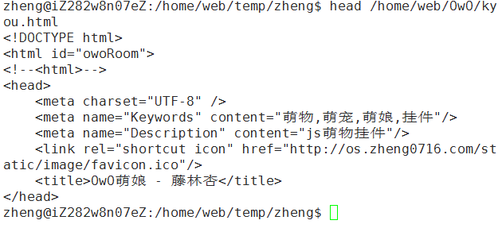

2.tail
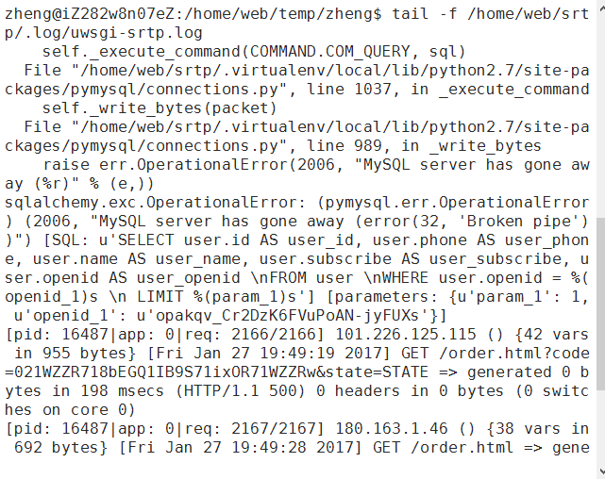

3.cat
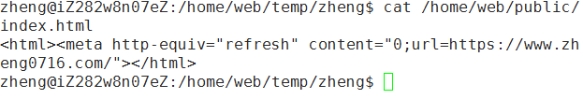

4.more
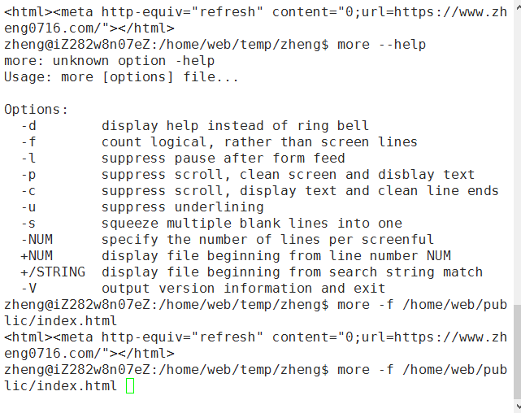

5.cp
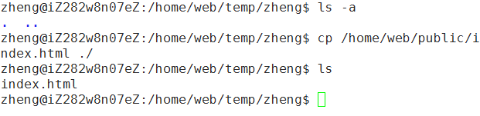

6.mv
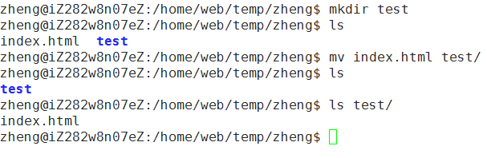

7.rm
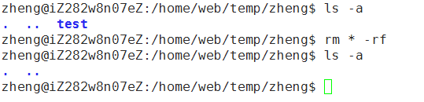

8.login
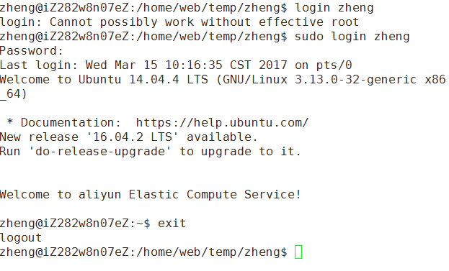

9.shutdown
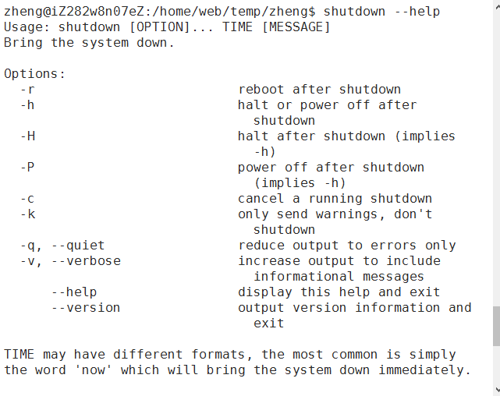
呃，这个命令有点坑，就不实际测试了，服务器现在不能重启

10.logname

11.who

12.id

13.su
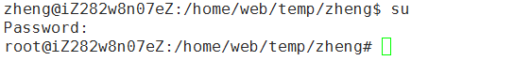

14.man
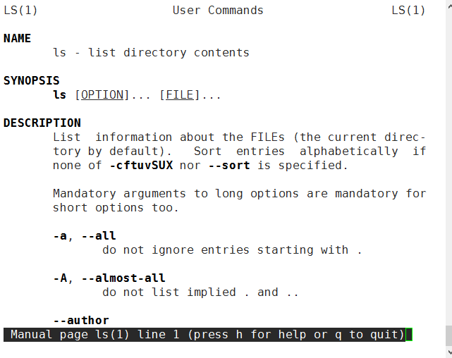

15.date
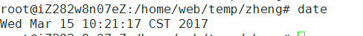

16.cal
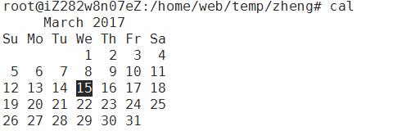

17.df
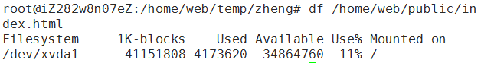

18.du
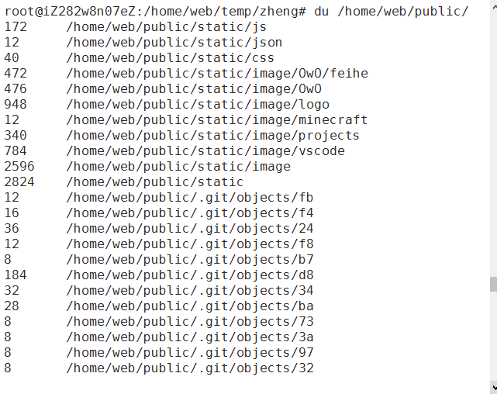

19.free
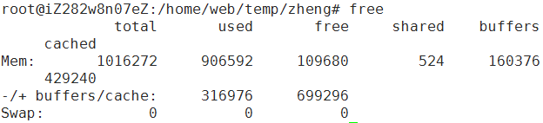

20.zip
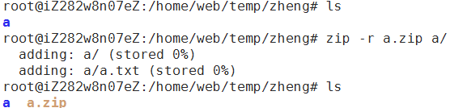

21.unzip
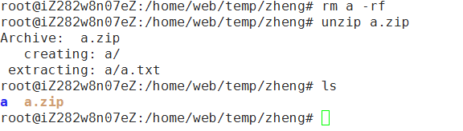

22.gzip
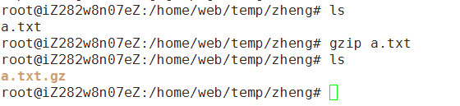

23.gunzip
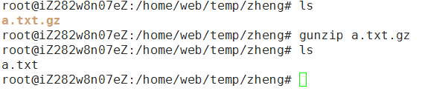

24.tar
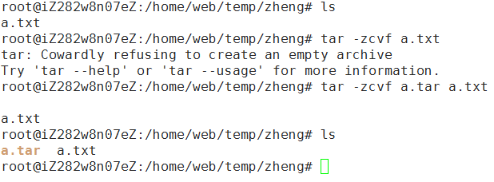

25.yes
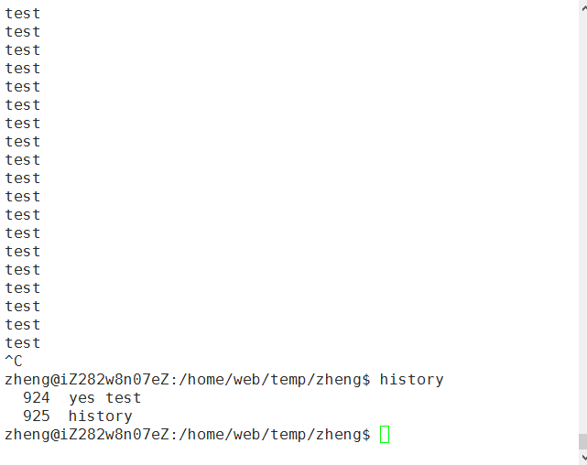

26.ps
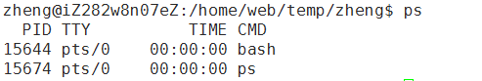

27.kill
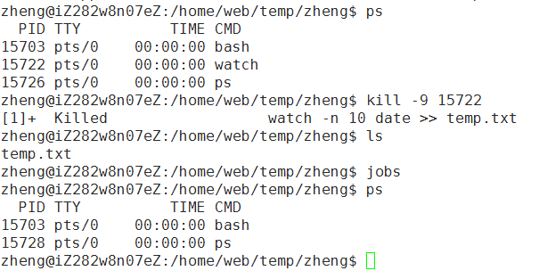

28.top
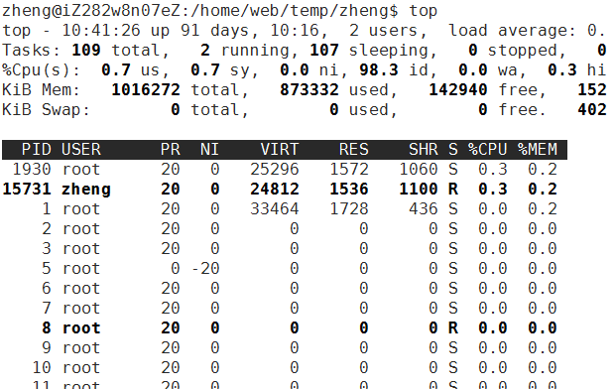

29.jobs
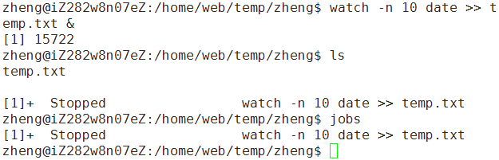

30.at
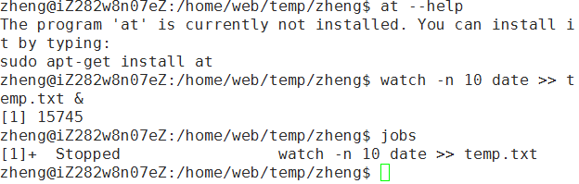
这个命令没人用了，定时任务实现方案有很多我随便换了一个

31.crontab
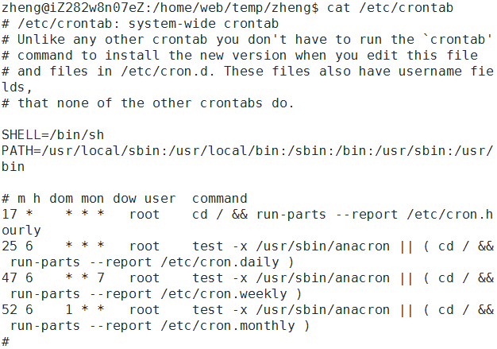

32.john
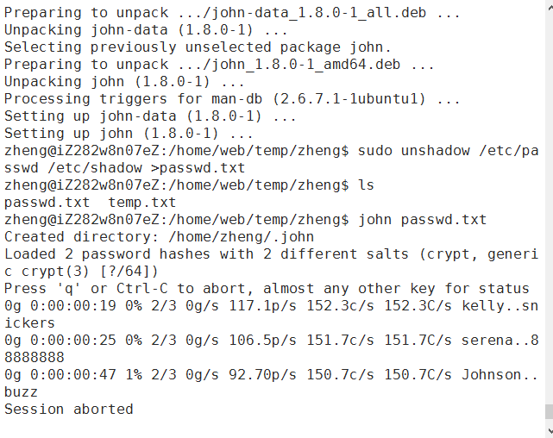

四：实验结果与分析
了解了各个命令的使用方法,并且自己进行了实践
五：结论（讨论）
- 实验结论
- 基本操作命令已经基本掌握。

六、教师评审

教师评语 | 实验成绩
（虽然实验主要侧重于验证问题，但是建议各位老师从解决“工程技术问题”，特别是“复杂工程问题”的角度去评审学生实验过程及实验报告，主要内容包括提出问题、分析问题、解决问题及验证问题。要有较详细的评审意见。）

签名：

日期：

